Отчёт
о проделанной работе с сентября 2017года по октябрь 2018 года депутата Думы Ипатовского городского округа Ставропольского края
Дикой Натальи Николаевны

Уважаемые жители!

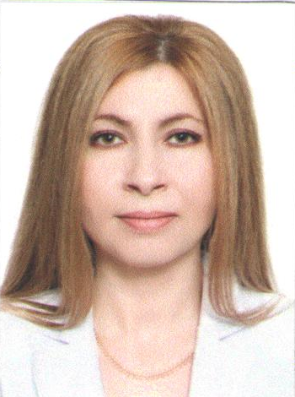
Я, Дикая Наталья Николаевна, депутат Думы Ипатовского городского округа Ставропольского края по одномандатному избирательному округу № 9, осуществляю свои полномочия на непостоянной основе и информирую о своей работе в соответствии с Уставом Ипатовского городского округа. В Думе Ипатовского городского округа Ставропольского края я являюсь членом комитета Думы Ипатовского городского округа Ставропольского края по экономике, бюджету, налогам, финансово-кредитной политике и муниципальной собственности, членом фракции «Единая Россия».
В соответствии с действующим законодательством одной из основных функций Думы Ипатовского городского округа является нормотворческая деятельность – эта деятельность осуществляется путем принятия решений на заседаниях Думы Ипатовского городского округа. В течение отчетного периода проведено 14 заседаний Думы и рассмотрено более 290 вопросов, посвященных обсуждению самых разных тем и проблем, в которых я приняла участие. Перед тем, как рассмотреть вопросы на заседании Думы, депутаты изучали и рассматривали их на заседаниях постоянных комитетов. В свою очередь, работа постоянных комитетов строится в соответствии с утверждаемыми планами работы, разработанными в полном соответствии с вопросами, которые входят в компетенцию каждого комитета, определенную Положением о постоянных комитетах. В основе работы комитетов, прежде всего, стоит коллективное, свободное, деловое обсуждение всех рассматриваемых вопросов. В 2017 году была продолжена практика проведения совместных заседаний постоянных комитетов по значимым вопросам. Так, все комитеты участвовали в рассмотрении: проекта бюджета на 2018 год и плановый период 2019 и 2020 годов; проекта Комплексной программы социально- экономического развития округа на 2018-2020 годы; проекта решения о принятии Устава Ипатовского городского округа.
Также важнейшей составляющей работы депутата является личный прием избирателей. В течение года горожане приходили ко мне с самыми разными проблемами. За отчётный период в приемную обратилось 29 жителей округа.
Большинство обращений касалось вопросов жилищно-коммунального
характера, благоустройства дворовых территорий, социально-бытовые вопросы, проведения различных мероприятий, оказания материальной помощи и помощи в трудоустройстве. Ни одно обращение не осталось без депутатского внимания, по каждому из них была проведена детальная работа, даны подробные разъяснения и оказана непосредственная помощь. В связи с необходимостью рассмотрения некоторых вопросов с присутствием жителей прошло четыре выездных приема.
Без внимания не остались Ветераны Великой Отечественной войны, оказана помощь семье Ивановых пострадавших от пожара и многодетным семьям.
В Ипатовском городском округе успешно продолжает работать программа по поддержке местных инициатив, благодаря которой жители получают возможность благоустроить территории своих населённых пунктов.
Являясь руководителем инициативной группы по проекту развития Ипатовского городского округа в рамках поддержки программы «Местных инициатив» в Ставропольском крае по проекту «Ремонт тротуара по улице Гагарина от дома № 59/2», были проведены встречи с жителями округа. Собрания с индивидуальными предпринимателями и юридическими лицами.
Благодаря совместным усилиям данный проект будет реализован в 2019 году.
Принимала участие в заслушивании отчета главы Ипатовского городского округа Ставропольского края о результатах деятельности администрации Ипатовского муниципального района Ставропольского края за прошедший год и информации руководителей государственных учреждений, находящихся на территории района, о работе этих учреждений.
Наш созыв отработал чуть более года, впереди еще много нерешенных
вопросов и проблем, а результат нашей работы он зависит от сплоченности
нашей команды: депутатского корпуса и администрации округа.
Наша задача - рост благосостояния жителей района, уверенность в завтрашнем дне, дальнейшее социально-экономическое развитие.
С Уважением,
депутат Думы Ипатовского городского округа
Дикая Н.Н.

